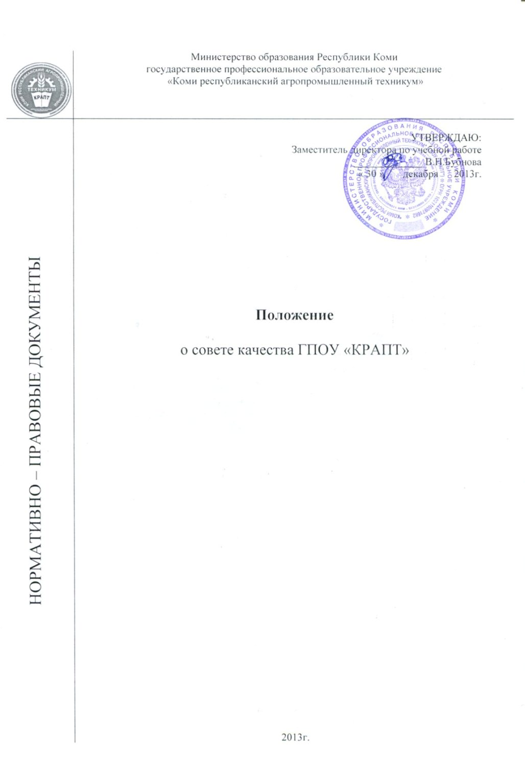
ПОЛОЖЕНИЕ
О СОВЕТЕ ПО КАЧЕСТВУ ГПОУ «КРАПТ »
1. ОБЩИЕ ПОЛОЖЕНИЯ
1.1. Совет по качеству ГПОУ «Коми республиканский агропромышленный техникум » (далее – Совет ) – представительный коллегиальный орган, действующий в сфере планирования и координации работ по формированию и развитию системы менеджмента качества (СМК) в ГПОУ «КРАПТ » в целях подготовки высококвалифицированных специалистов, востребованных на отечественном рынке труда.
1.2. Решения в области качества, принятые Советом, являются обязательными для исполнения всеми структурными подразделениями ГПОУ «КРАПТ » (далее – Техникум) и должностными лицами. При этом дальнейшие действия должностных лиц контролируются Советом вплоть до окончательного решения проблемы.
1.3. В своей деятельности Совет руководствуется постановлениями, распоряжениями Правительства России, приказами Министерства образования, Уставом Техникума, педагогическими советами, приказами и распоряжениями директора Техникума, а также настоящим Положением.
1.4. Настоящее положение составлено в соответствии с Болонской декларацией и документами Европейского сообщества в рамках Болонского процесса; Конституцией Российской Федерации; Федеральным законом «Об образовании»; Приказами Министерства образования Российской Федерации, другими законодательными актами Российской Федерации и Республики Коми, регламентирующими реализацию процедур контроля и оценки качества образования.
2. ЦЕЛИ И ЗАДАЧИ СОВЕТА
2.1. Целью Совета является стратегическое управление работами по созданию, внедрению и совершенствованию системы качества Техникума.
2.2. Основными задачами Совета являются:
2.2.1. Формирование Миссии, Стратегии, Политики, целей Техникума в области качества образования и, при необходимости, их корректировка и актуализация.
2.2.2. Разработка предложений по выбору модели системы качества и утверждение модели.
2.2.3. Разработка и утверждение плана создания и внедрения системы качества в Техникуме по выбранной модели.
2.2.4. Координация работ по созданию, внедрению и подготовке к сертификационным и надзорным аудитам системы качества Техникума.
2.2.5. Разработка и утверждение плана мероприятий по совершенствованию системы качества Техникума.
2.2.6. Формулирование и утверждение критериев эффективности процессов системы качества Техникума.
2.2.7. Разработка и утверждение плана корректирующих воздействий на основе анализа эффективности функционирования системы качества.
2.2.8. Разработка и утверждение плана мероприятий по обучению в области менеджмента качества для сотрудников Техникума.
2.2.9. Распространение политики в области качества образования в рамках Техникума и во внешней среде.
3. СТРУКТУРА И ПОРЯДОК ФУНКЦИОНИРОВАНИЯ
3.1. Совет создается, реорганизуется и упраздняется приказом директора на основании решений Педагогического совета.
3.2. Совет формируется из руководителей структурных подразделений Техникума, а также включает представителей заинтересованных сторон.
3.3 Положение о Совете и состав членов Совета утверждаются директором.
3.4 Председателем Совета является директор Техникума, заместителями – заместитель директора по учебной работе и руководитель Отдела менеджмента качества (далее – ОМК).
3.5. Заседания Совета на этапах разработки, внедрения и подготовки к аудитам системы менеджмента качества проводятся не реже одного раза в месяц.
3.6. Решение о проведении внеочередного заседания Совета принимается его председателем, в том числе по требованию одного или нескольких членов Совета.
3.7. Подготовка заседания Совета осуществляется руководителем ОМК, который не позднее трех дней до заседания информирует членов Совета о повестке и регламенте, утверждаемых Председателем (с предоставлением всей необходимой документации, рассматриваемой на Совете).
3.8. Решения принимаются большинством голосов членов Совета при участии в голосовании не менее 2/3 его состава.
3.9. Заседания Совета оформляются протоколом. Протоколы хранятся у руководителя ОМК.
3.10. Совет имеет право дополнительно привлекать на заседания сотрудников Техникума и заинтересованных лиц, а также создавать рабочие группы для решения конкретных задач.
4. ОБЯЗАННОСТИ И СФЕРА ОТВЕТСТВЕННОСТИ СОВЕТА
4.1. Сфера ответственности членов Совета по качеству образования определяется настоящим Положением.
4.2. Совет осуществляет работу по плану, составленному на год и утвержденному председателем Совета.
4.3. Члены Совета участвуют в процессе внутреннего образовательного аудита, своевременно анализируют результаты и вырабатывают решения, способствующие устранению выявленных недостатков в обеспечении качества образования в Техникуме.
4.4. Совет несет ответственность за компетентный анализ соответствия формируемой в Техникуме системы качества требованиям выбранной модели, за изучение и внедрение в Техникуме отечественного и зарубежного опыта обеспечения качества образования.
4.5. Явка на заседания членов Совета является обязательной. Отсутствие в случае наличия уважительной причины допускается с разрешения председателя Совета (с отметкой в протоколе).
4.6. Члены Совета несут административную ответственность за неисполнение в полном объеме поручений, возложенных на них решением Совета.
4.7. Члены Совета регулярно информируют сотрудников соответствующих структурных подразделений о принятых на Совете решениях.
5. ПРАВА СОВЕТА
Совет имеет право:
5.1. Выносить на обсуждение Педагогического совета предложения в области формирования системы качества образования в техникуме.
5.2. Запрашивать и получать от отделений, ПЦК, структурных подразделений техникума информацию в соответствии с регламентом, определенным выбранной моделью системы качества.
5.3. Рекомендовать руководству Техникума проведение мероприятий контролирующего характера по направлениям деятельности техникума.
5.4. Рекомендовать руководству Техникума состав специально назначаемых рабочих групп по проведению внутреннего аудита в рамках формирования и развития системы качества Техникума и участвовать в их работе.
5.5. Рекомендовать директору техникума направлять сотрудников на обучение для повышения квалификации в области управления качеством в учебно-методические и научные центры.
6.6. Выступать с предложениями перед службами о проведении семинаров, конференций, педагогических советов по проблемам качества образования.

